Лабораторная работа №1

Перевод чисел между различными системами счисления

Вариант №39

Выполнил
Васидов Мухаммадсаид Абдуфаттохович
Группа P3132

Проверил
Бострикова Дарья Константиновна
Содержание
Задание ……………………………………………………………….3
- Дополнительное задание ……………………………………...3
- Вариант ………………………………………………………...3
Основные этапы вычисления ....…………………………………….4
Дополнительное задание (Код программы) ……………………….8
Заключение …………………………………………………………..8
Список использованных источников ………………………………9

Задание
Перевести число "А", заданное в системе счисления "В", в систему счисления "С". Числа "А", "В" и "С" взять из представленных ниже таблиц. Всего нужно решить 13 примеров. Для примеров с 5-го по 7-й выполнить операцию перевода по сокращенному правилу (для систем с основанием 2 в системы с основанием 2^k). Для примеров с 4-го по 6-й и с 8-го по 9-й найти ответ с точностью до 5 знака после запятой. В примере 11 группа символов {^1} означает -1 в симметричной системе счисления.

Дополнительное задание:
Написать программу на любом языке программирования, которая бы на вход получала число в системе счисления "С" из примера 11, а на выходе вы выдавала это число в системе счисления "B" из примера 11. В случае выполнения этого задания предоставить листинг программы в отчёте.

Вариант – 32+07= 39
№ | A | B | C
1 | 61196 | 10 | 9
2 | 20601 | 7 | 10
3 | 41230 | 5 | 15
4 | 12,93 | 10 | 2
5 | 3C,6F | 16 | 2
6 | 35,43 | 8 | 2
7 | 0,110111 | 2 | 16
8 | 0,010011 | 2 | 10
9 | EE,3C | 16 | 10
10 | 909 | 10 | Факт
11 | 1010010 | Фиб | 10
12 | 10010010 | Фиб | 10
13 | 100101,001001 | Берг | 10

Основные этапы вычисления
- 61196₁₀ = ?₉
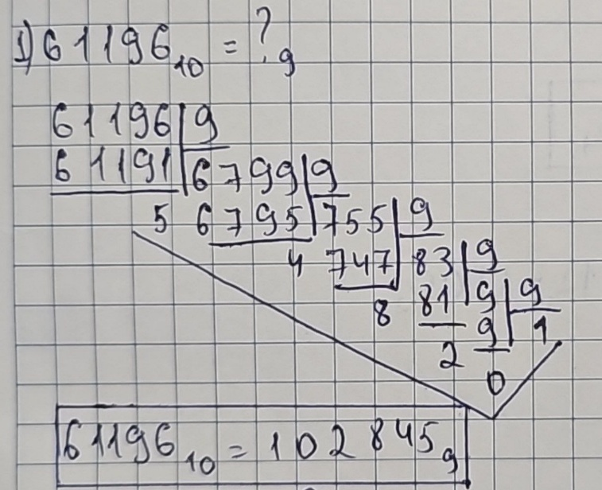

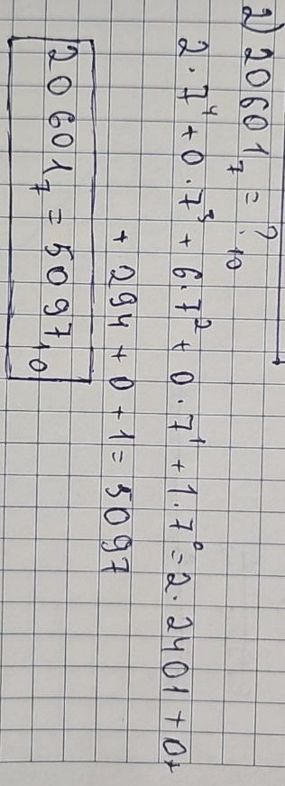
Ответ: 61196₁₀ = 102845₉

- 20601₇ = ?₁₀

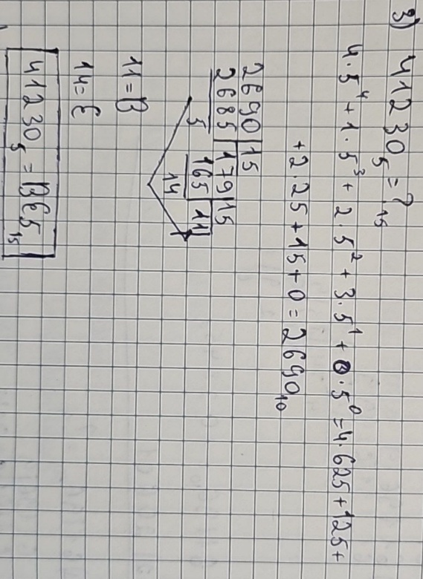
Ответ: 20601₇ = 5097₁₀
- 41230₅ = ?₁₅

Ответ: 41230₅ = BE5₁₅
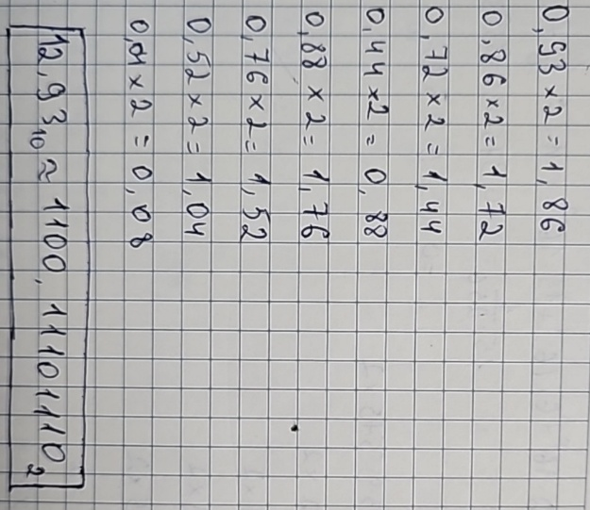
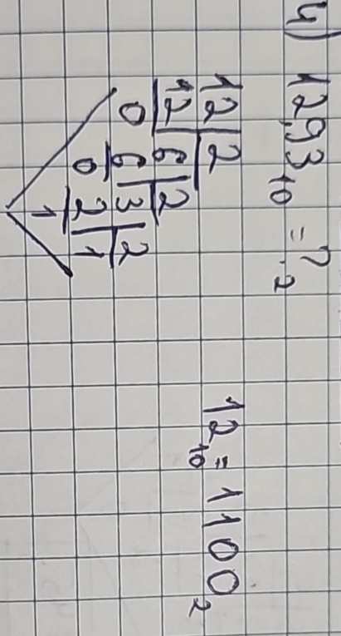
- 12,93₁₀ = ?₂

Ответ: 12,93₁₀ ≈ 1100,11101110₂
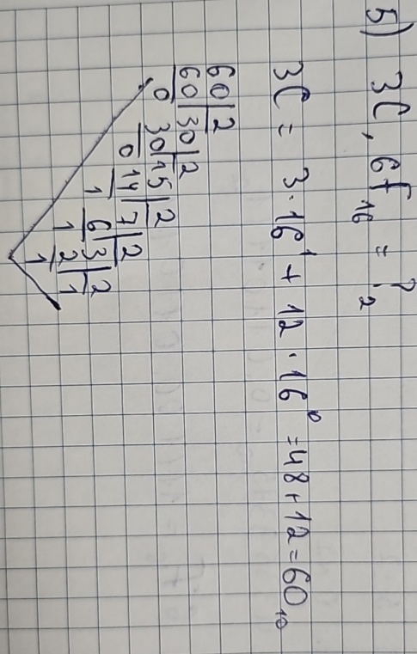
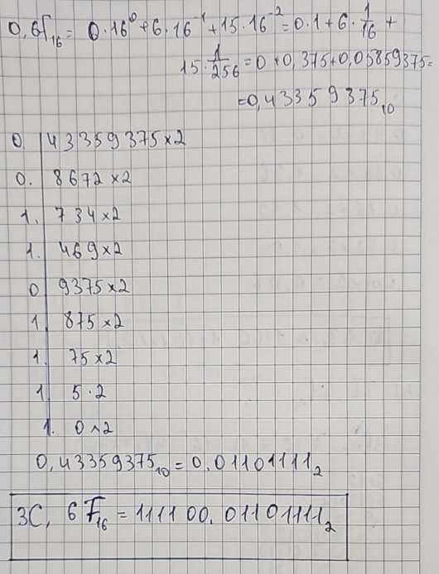
- 3C,6F₁₆ = ?₂

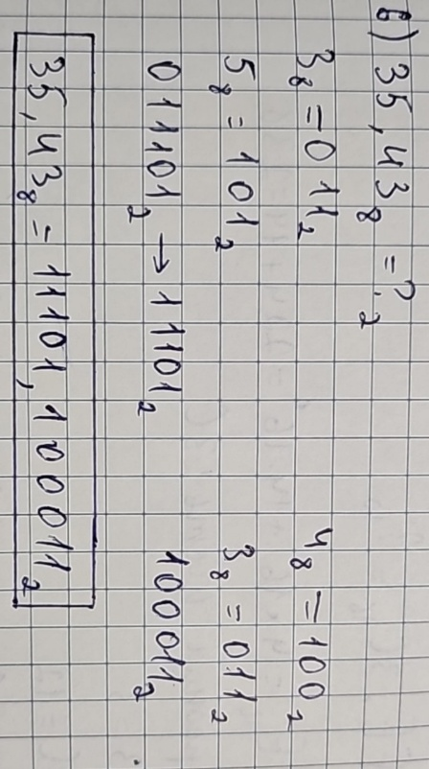
Ответ: 3C,6F₁₆ = 111100,01101111₂

- 35,43₈ = ?₂

Ответ: 35,43₈ = 11101,100011₂
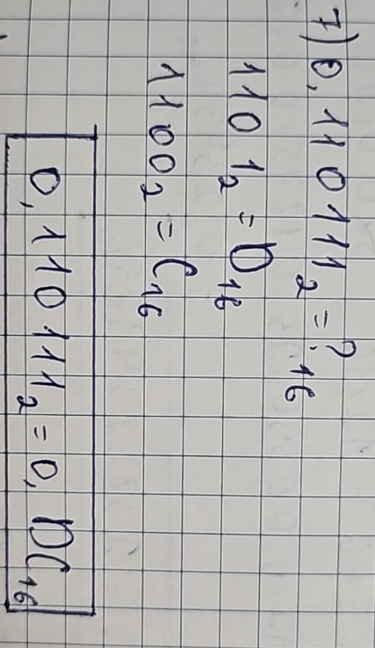
- 0,110111₂ = ?₁₆

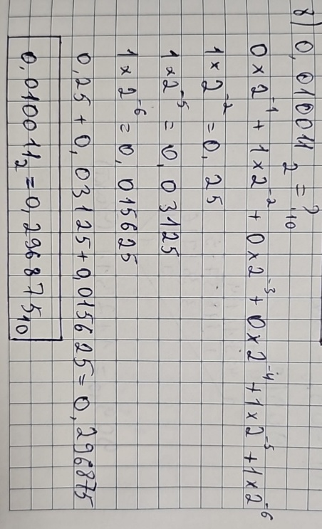
Ответ: 0,110111₂ = 0,DC₁₆

- 0,010011₂ = ?₁₀

Ответ: 0,010011₂ = 0,296875₁₀
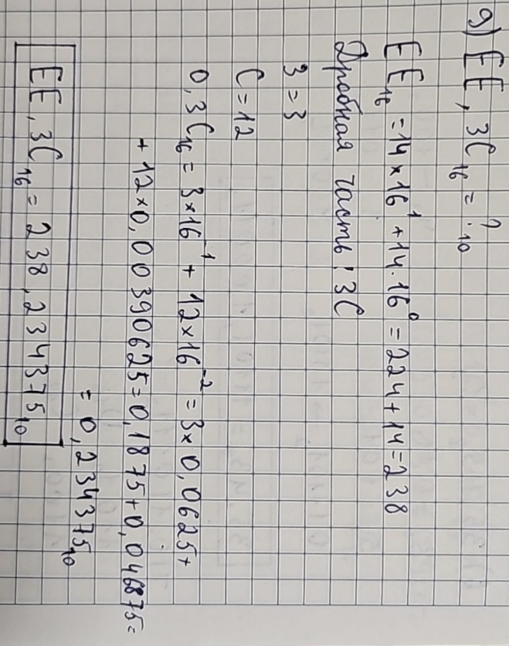
- EE,3C₁₆ = ?₁₀

Ответ: EE,3C₁₆ = 238,234375₁₀
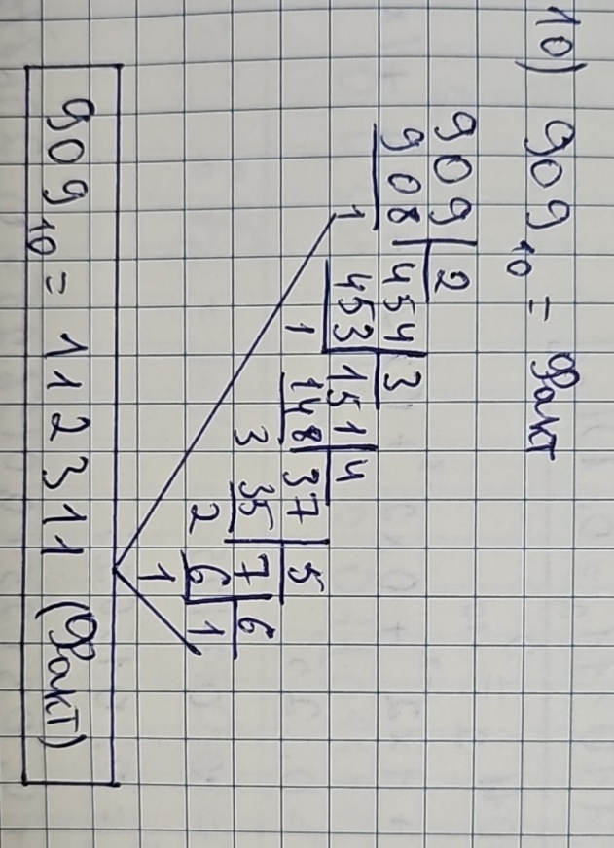
- 909₁₀ = ? Факт

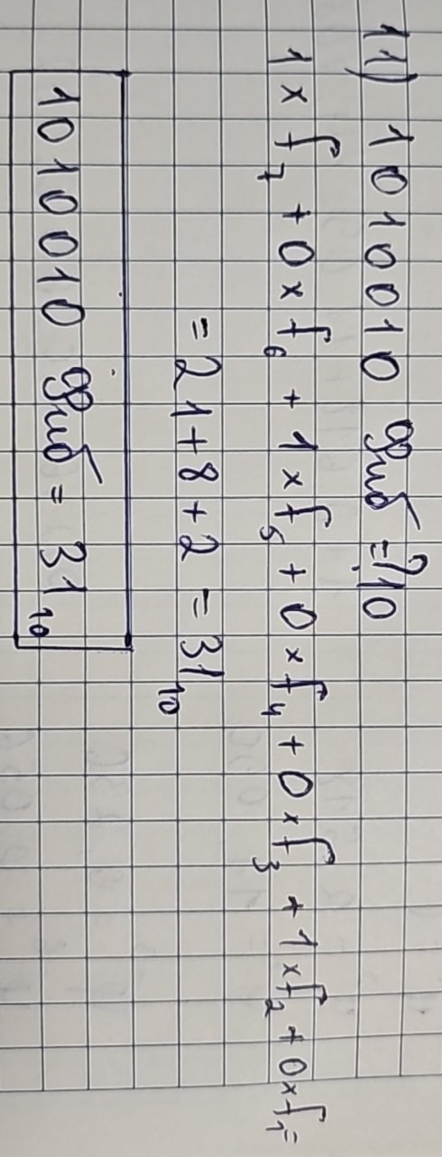

Ответ: 909₁₀ = 112311 (Факт)

- 1010010 (Фиб) = ?₁₀

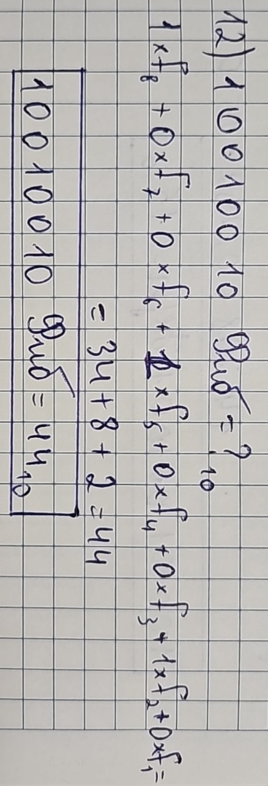

Ответ: 1010010 (Фиб) = 31₁₀

- 10010010 (Фиб) = ?₁₀

Ответ: 10010010 (Фиб) = 44₁₀
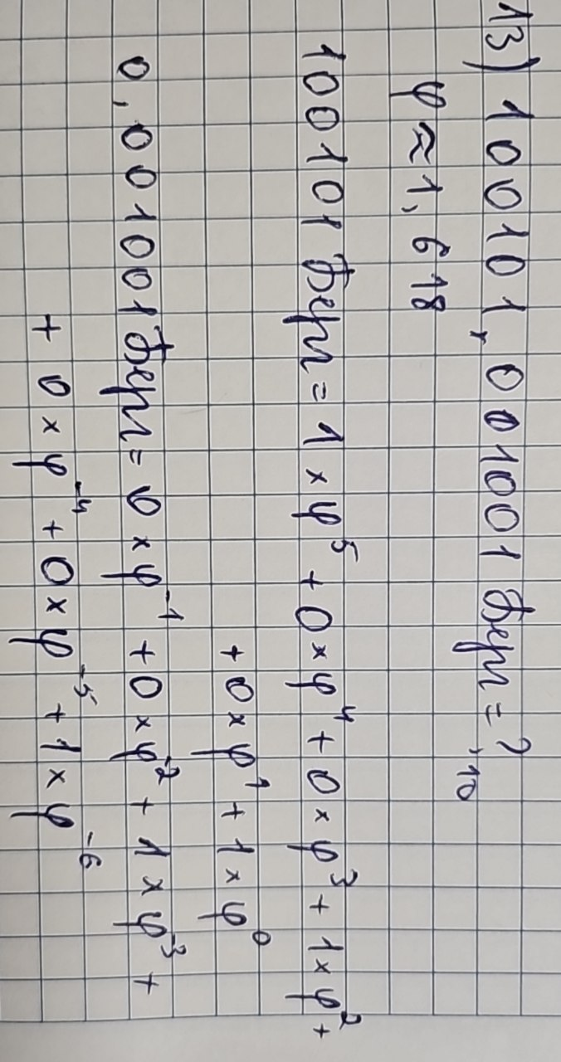
- 100101,001001 (Берг) = ?₁₀

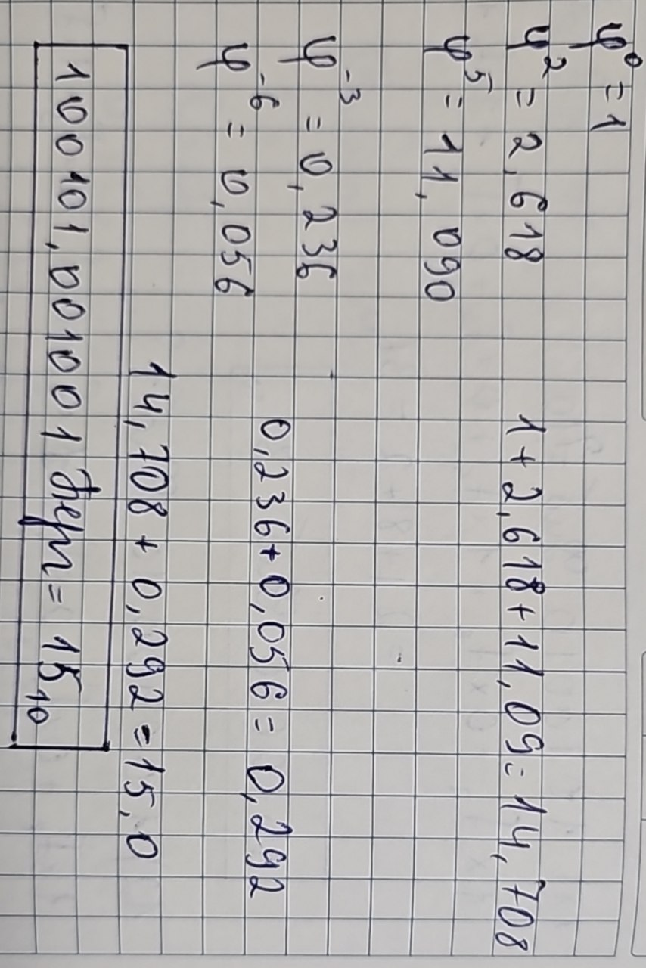

Ответ: 100101,001001 (Берг) = 15₁₀

Код программы
https://gitlab.se.ifmo.ru/vosidov_msaid/informatics-lab1.git

Заключение
Во время выполнения лабораторной работы я закрепил знания по переводу целых и нецелых чисел из одной системы счисления в другую. Кроме того, я познакомился с альтернативными системами счисления, такими как Фибоначи, факториальная и система Бергмана, научился записывать в них числа и переводить их в другие системы.
Список использованных источников
- Балакшин П.В., Соснин В.В., Информатика. Методическое пособие. Санкт-Петербург, 2015.
- Алексеев Е. Г., Богатырев С. Д. Информатика. Мультимедийный электронный учебник. Саранск: 2009.

